

**АДМИНИСТРАЦИЯ**

**ТРОИЦКОКРАСНЯНСКОГО СЕЛЬСОВЕТА**

ЩИГРОВСКОГО РАЙОНА КУРСКОЙ ОБЛАСТИ

**П О С Т А Н О В Л Е Н И Е**

От «21» декабря 2020 года № 96

Об утверждении Реестра мест

(площадок) накопления твердых

коммунальных отходов на территории

Троицкокраснянского сельсовета Щигровского района

В целях обеспечения охраны окружающей среды и здоровья человека на территории муниципального образования "Троицкокраснянский сельсовет", в соответствии с [Федеральным законом от 06.10.2003 N 131-ФЗ "Об общих принципах организации местного самоуправления в Российской Федерации"](http://docs.cntd.ru/document/901876063), Федеральным законом Российской Федерации [от 24 июня 1998 года N 89-ФЗ "Об отходах производства и потребления"](http://docs.cntd.ru/document/901711591), [Постановлением Правительства Российской Федерации от 31 августа 2018 года N 1039 "Об утверждении Правил обустройства мест (площадок) накопления твердых коммунальных отходов и ведения их реестра"](http://docs.cntd.ru/document/551031834), [Уставом Троицкокраснянского](http://docs.cntd.ru/document/441753422) сельсовета Щигровского района, Администрация Троицкокраснянского сельсовета

постановляет:

1.Утвердить Реестр мест (площадок) накопления твердыхкоммунальных отходов на территории муниципального образовании«Троицкокраснянский сельсовет» Щигровского района (Приложение 1).

2. Настоящее постановление разместить на официальном сайте в

информационно-телекоммуникационной сети Интернет по адресу: http:// [www.trkrasnoe.rkursk.ru](http://www.trkrasnoe.rkursk.ru)

3.Постановление вступает в силу со дня его официальногообнародования.

Глава Троицкокраснянского сельсовета Г.А. Озеров

Приложение 1

к постановлению Администрации

Троицкокраснянского сельсовета

Щигровского района

от «21» декабря 2020г. № 96

**Реестр**

**мест размещения контейнерных площадок накопления ТКО на территории Троицкокраснянского сельсовета**

|  |  |  |  |  |
| --- | --- | --- | --- | --- |
| № п/п | Адресные ориентиры размещения площадки накопления ТКО | Данные о технических характеристиках мест накопления ТКО | Данные о собственниках мест накопления ТКО | Данные об источниках образования ТКО, которые складируются в местах накопления ТКО |
| **1** | Курская область, Щигровский район, д. Сидоровка, возле магазина ул. Красная, д.8а | Покрытие – щебеночное, площадью 8 кв.м, на 2 контейнера объемом 0,75 куб.м | Администрация Троицкокраснянского сельсовета Щигровского района Курской области,ОГРН 1024600839230,  Курская область, Щигровский район, д. Сидоровка | **Частный сектор** |
| **2** | Курская область, Щигровский район, д. Сидоровка, (через дорогу) ул. Красная. д.15 | Покрытие – щебеночное, площадью 8 кв.м, на 2 контейнера объемом 0,75 куб.м | Администрация Троицкокраснянского сельсовета Щигровского района Курской области,ОГРН 1024600839230,  Курская область, Щигровский район, д. Сидоровка | **Частный сектор** |
| **3** | Курская область, Щигровский район, д. Сидоровка, (напротив через дорогу, ) ул. Красная, д.23 | Покрытие – плита дорожная, площадью 4,5 кв.м, на 2 контейнера объемом 0,75 куб.м | Администрация Троицкокраснянского сельсовета Щигровского района Курской области,ОГРН 1024600839230,  Курская область, Щигровский район, д. Сидоровка | **Частный сектор** |

Приложение 2

к постановлению Администрации

Троицкокраснянского сельсовета

Щигровского района

от «21» декабря 2020г. № 96

**Схемы**

**мест размещения контейнерных площадок накопления ТКО на территории Троицкокраснянского сельсовета**

**(№1 возле магазина ул. Красная, д.8а)**

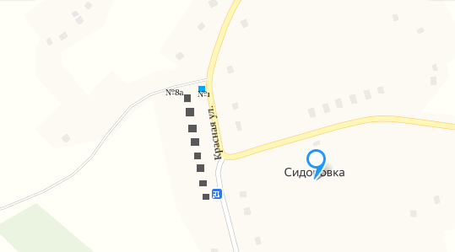

**(№ 2 (через дорогу) ул. Красная. д.15)**

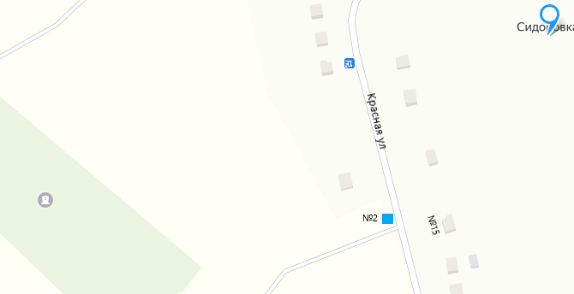

**(№ 3(напротив через дорогу) ул. Красная, д.23)**

